LEASYS RENT

Il dipendente può prenotare telefonicamente al numero: **+39 06652111**, o via email utilizzando la propria mail aziendale all’indirizzo: [**prenotazioni@leasysrent.it**](mailto:prenotazioni@leasysrent.it) oppure collegandosi al sito di **www.leasysrent.it**

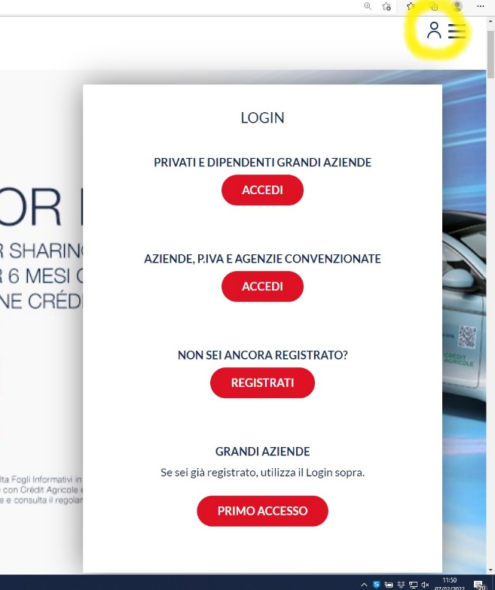

Dalla home page selezionare il link di accesso attraverso la icona dell’omino e in seguito selezionare dal menù tendina l’opzione **GRANDI AZIENDE** – **PRIMO ACCESSO**

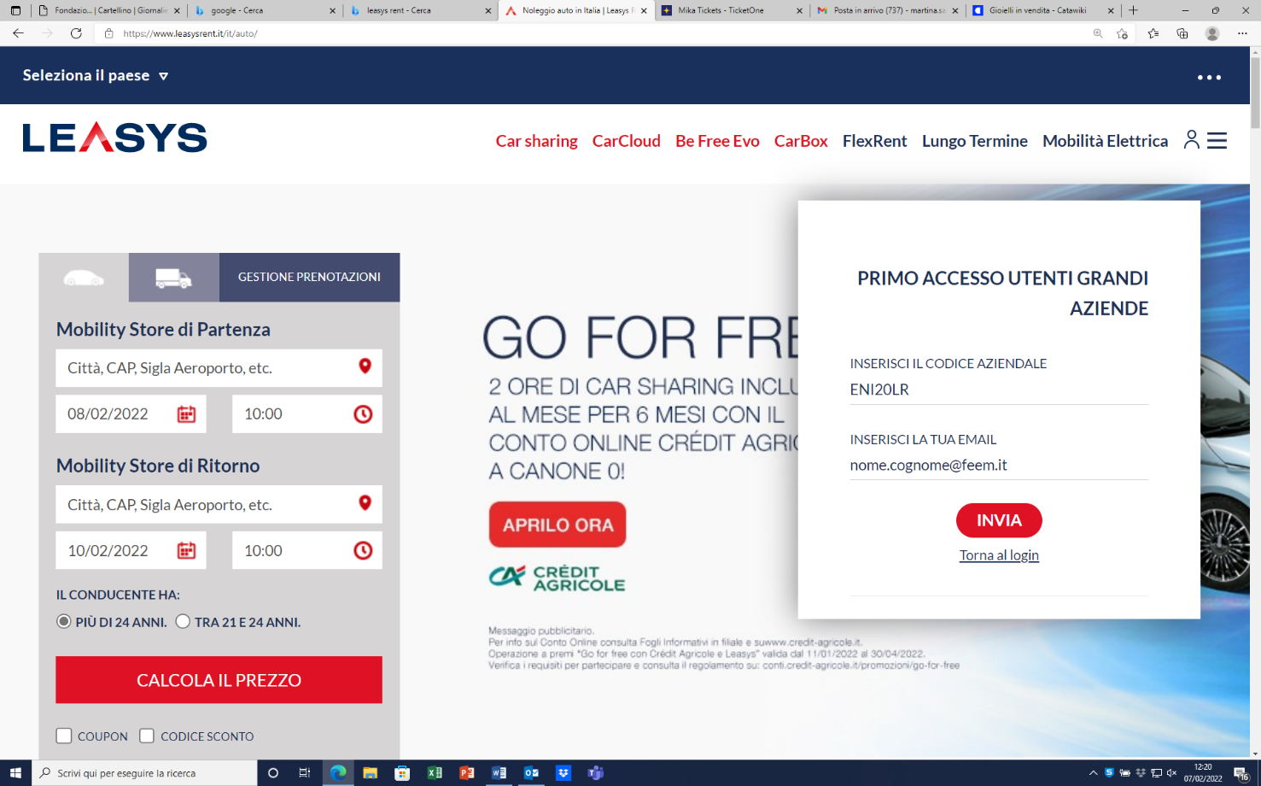

Dalla schermata di login compilare con il codice aziendale **ENI20LR** e la propria email aziendale

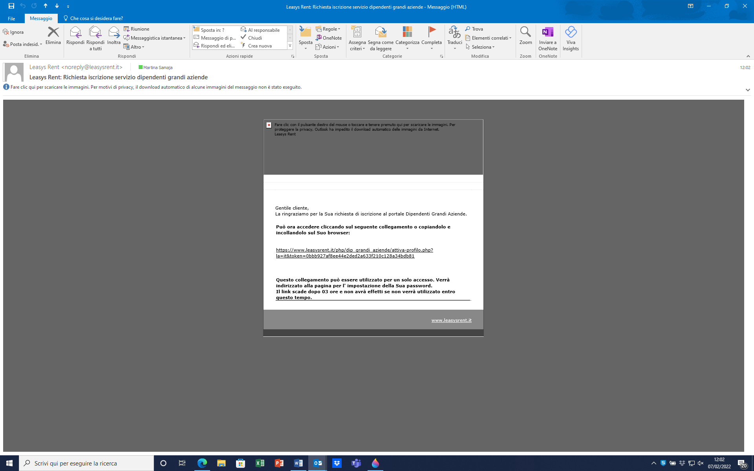

Si riceverà una email con il link di convalidazione

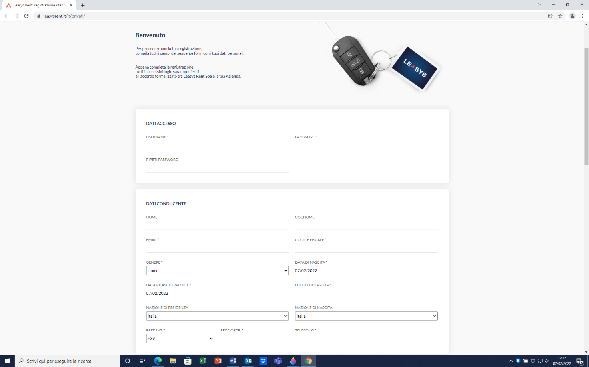

Cliccando sul link presente nella email si aprirà una schermata dove effettuare la registrazione con i propri dati e le credenziali del profilo.

Inseguito prenotare il noleggio dell’auto.